

Technická specifikace
Mapa:
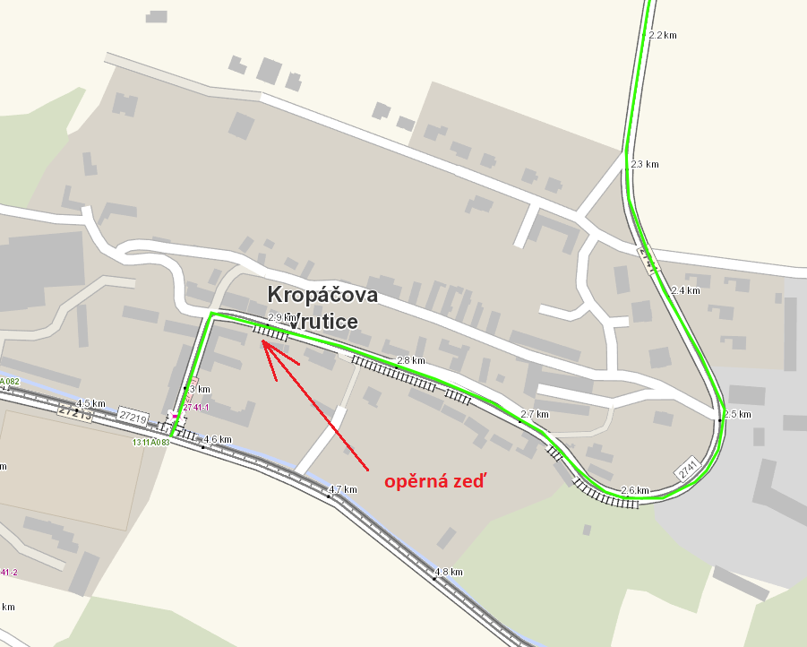

Název akce: III/2741 Kropáčova Vrutice - opěrná zeď - PD
Provozní staničení (CleveRA) a délka úseku:
CleveRa verze 2107,
III/2741 staničení: km2,900, mezi uzlovými body 1311A083 a 1311A001,

Předmět díla:
Předmětem díla je vypracování PD na rekonstrukci opěrné zdi na silnici III/2741 v obci Kropáčova Vrutice.
Celá opěrná zeď je v havarijním stavu. V nedávné době byl zjištěn havarijní stav zdiva z pískovcových
štuk, jejich spárování i absence pojiva mezi jednotlivými bloky, které navíc výrazně trpí zvětráváním
povrchu. Betonová římsa na vrchu zdi se odtrhává od vozovky a dochází k zatékání dešťových vod do
konstrukce zdi. Betonové sloupky jsou z římsy uvolněny a vyvaleny.

Příčinami sedání je zjevně zatékání dešťových vod do konstrukce zdi a degradovaný, dnes již nevhodný materiál zdi.

Projektová dokumentace bude koordinována s případnými záměry Obce Kropáčova Vrutice.
Projektová dokumentace bude vyhotovena dle směrnice pro dokumentaci staveb pozemních komunikací, účinné od 01.08.2022: http://www.pjpk.cz/data/USR_001_2_11_METODICKE_POKYNY/SDS_PK_2022_final.pdf
Zhotovitel bere na vědomí, že součástí předmětu díla je kompletní řešení odvodnění.
Zhotovitel bere na vědomí, že součástí položky průzkumy soupisu prací jsou i kamerové zkoušky přilehlé dešťové kanalizace.
Součástí akce bude také zajištění smluv pro přeložení inženýrských sítí a řešení kompletního majetkoprávního vypořádání stavby. Majetkoprávní vypořádání stavby je součástí předmětu plnění a bude prováděno v souladu s platným Metodickým pokynem pro výkon majetkoprávní přípravy dopravních staveb Středočeského kraje, schváleným Zastupitelstvem kraje.
Součástí rozpočtu stavby bude i položka na opravu objízdných tras v rozsahu po dohodě s Objednatelem.
Zhotovitel bude projektovat stavební objekty KSÚS s koordinací záměrů místní samosprávy a ostatních investorů. V případě potřeby zařadit stavební objekty příslušející jinému investorovi, bude objednáno zvlášť a projekční práce si bude hradit příslušný investor nezávisle na tomto smluvním vztahu. Případná společná realizace SO různých investorů, bude na základě smlouvy o spolupráci veřejných zadavatelů a je čistě v kompetenci Objednatele.
Oprava může být realizována po etapách. Součástí plnění je DIO, včetně jeho projednání.

Termíny pro předkládání PD:
DUSP koncept: nejpozději do 4 měsíců od podpisu Smlouvy.
DUSP čistopis: nejpozději do 1 měsíce od obdržení písemných připomínek ke konceptu DUSP od Objednatele.
Podání žádosti o vydání společného rozhodnutí: nejpozději do 3 měsíců od vydání čistopisu DUSP. Žádost bude podána KOMPLETNÍ, včetně stanovisek správců sítí a DOSS, zejména policie ČR. V případě podání žádosti bez uvedených stanovisek a náležitostí, upozorňuje investor, že bude považovat plnění za nekompletní, tudíž neakceptovatelné a zhotoviteli bude plynout lhůta prodlení s plněním, jenž je sankciována.
PDPS: nejpozději do 2 měsíců od vydání pravomocného společného rozhodnutí (ÚR/SP) nebo písemné výzvy Objednatele k zahájení plnění na této dílčí části služeb.
Autorský dozor: na výzvu objednatele, do kolaudace stavby.
Předpokládané stavební náklady: 13 000 000 kč bez DPH
Kontakty: Tomáš Pecka, projektový manažer staveb, tel.: 736 623 713, email: tomas.pecka@ksus.cz

Zpracoval: Tomáš Pecka

Fotodokumentace: 